Информационная газета 28 Отдела Надзорной Деятельности
Пермского муниципального района

№ 9 от 10 марта 2016 г.

По оперативным данным по состоянию на 08 марта 2016 года на территории Пермского муниципального района произошло 22 пожаров (в 2015 – 28, снижение на 6 пожаров или 21,43 %.) на которых погибло 6 человек (в 2015 – 5, рост 20 %) в 2016 году нет полученных травм различной степени тяжести (в 2015 – 2, снижение - 100,0%).

06.03.2016 года на территории Пермского муниципального района в Култаевском сельском поселении в с. Култаево, произошел пожар с гибелью 4 человек.

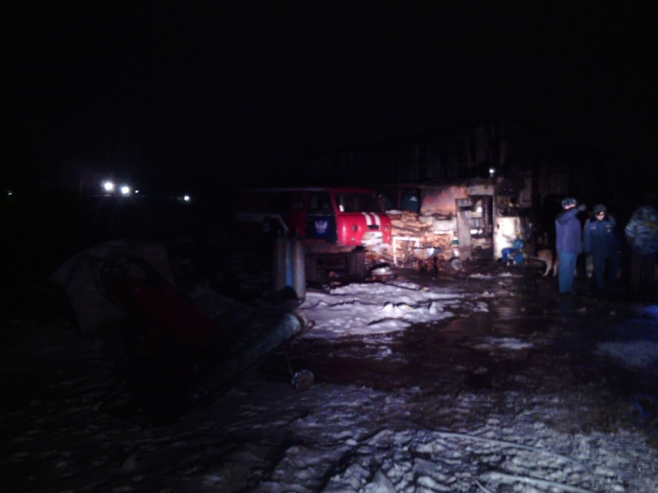

Спички детям не игрушки!

Места для совершения подобных «подвигов» они не редко выбирают самые неподходящие: квартиры, чердаки, дворы, лестничные площадки, подвалы. Нередки случаи, когда детей оставляют одних, без присмотра, а потом приходится вызывать пожарных. Причем причины бед весьма просты- взрослые оставляют в доступных местах спички, зажигалки или отопительные приборы.
Чтобы не допустить подобных случаев родители, оставляющие детей (особенно мальчиков) одних, без присмотра, должны оглядеться в своем доме, мысленно пофантазировать на тему «Опасные игры для взрослых» и принять необходимые меры предосторожности. Как правило, просто запреты мало что значат.
Культуру пожаробезопасного поведения необходимо прививать детям с раннего детства. Это долгий и трудный процесс, в котором каждый из нас должен принимать участие. Поведение детей при пожаре, особенно маленьких, имеет особенности, которые надо учитывать. Как правил, развитие пожара сопровождается обильным выделением дыма, который быстро заполняет соседние помещения.
Пожарные прежде всего ищут в дыму людей, чтобы спасти и оказать им первую помощь. Сложнее всего отыскать детей, так как им свойственно прятаться от опасности, повинуясь инстинкту самосохранения, в самые дальние уголки: под кровати, столы, в кладовки, шкафы, и поэтому помощь к ним может подоспеть слишком поздно.
Следует иметь в виду, что если пожар произойдет в результате безнадзорности детей с причинением кому-либо ущерба, то родители несут за это ответственность в установленном законом порядке.
Главный специалист 28 ОНД
Казеев Д.А.

Поджог!

Умышленное уничтожение или повреждение чужого имущества путем поджога влечет уголовную ответственность по части второй статьи 167 УК РФ только в случае реального причинения потерпевшему значительного ущерба. Если в результате указанных действий, непосредственно направленных на поджог чужого имущества, предусмотренные законом последствия не наступили по причинам, не зависящим от воли виновного, то содеянное при наличии у него умысла на причинение значительного ущерба должно рассматриваться как покушение на умышленное уничтожение или повреждение чужого имущества путем поджога.
Умышленное уничтожение или повреждение отдельных предметов с применением огня в условиях, исключающих его распространение на другие объекты и возникновение угрозы причинения вреда жизни и здоровью людей, а также чужому имуществу, надлежит квалифицировать по части первой статьи 167 УК РФ, если потерпевшему причинен значительный ущерб.
При решении вопроса о том, причинен ли значительный ущерб собственнику или иному владельцу имущества, следует исходить из стоимости уничтоженного имущества или стоимости восстановления поврежденного имущества, значимости этого имущества для потерпевшего, например в зависимости от рода его деятельности и материального положения либо финансово - экономического состояния юридического лица, являвшегося собственником или иным владельцем уничтоженного либо поврежденного имущества.
Инспектор 28 ОНД
Батуев М.А.

Замеры сопротивлений электрических сетей.

Проведение замеров сопротивления изоляции позволяет определить степень изношенности изоляции электрических проводов, кабелей и электрооборудования, от которой зависят потери электрического тока в линиях, безопасность работы энергосистемы и безопасность персонала. Кабели и провода теряют свои изоляционные свойства, потому что диэлектрики, применяемые при производстве кабельной продукции, различаются по своим физическим свойствам, составам и режимам работы. Если характеристики кабелей и проводов при монтаже выбраны неправильно, изоляционные свойства снижаются быстрее расчетного срока эксплуатации, даже если характеристики подобраны в соответствии с условиями эксплуатации, со временем любые изоляционные материалы постепенно теряют свои свойства. На потерю изоляционных свойств проводов и кабелей существенно влияют работа проводов и кабелей при различных режимах — которые определяются токовой нагрузкой линий и проводников, уровнем напряжения у подключенных к сети электроприемников, симметричностью многофазной системы напряжения, механические повреждения, а так же воздействие отрицательных условий внешней среды (таких как окружающая температура и относительная влажность воздуха). При снижении значений сопротивления изоляции ниже минимального значения 0,5мОм возникает утечка тока в линии, что влечет за собой нагрев, замыкание и как следствие возгорание электропроводки.

Инспектор 28 ОНД
Казаринов П.В.

28 Отдел надзорной деятельности по Пермскому муниципальному району
телефон: 294-67-61; e-mail: ond.28@yandex.ru.
тираж: 300 экз.

